晋江市子江中学学生会四名学子入选2012年“情源晋江”
海外青少年文化交流活动团

以“情源晋江”为品牌的海外青少年文化交流活动已连续成功举办四届。2012年“情源晋江•新加坡之行”青少年文化交流活动由晋江市委统战部主办，世界晋江青年联谊会承办，晋江团市委、晋江市教育局、晋江市广电局和晋江经济报社协办的。活动从我市各中学2012年春季高一、高二年级学生中选拔25名优秀青少年学生走进新加坡，和海外青少年一起回顾老一辈晋江华侨远渡南洋谋生的艰辛。通过和当地晋江籍海外青少年联欢结对，促进中新两国青少年的交流，加强海外晋江籍青少年对根的认识，激发起他们爱国爱乡的情怀。同时，通过交流，使晋江青少年能够亲身体验到新加坡的经济社会、文化教育和科学技术的发展成就，开拓晋江青少年的视野，培养他们全球化意识观，为晋江的发展储备人才。
据悉，2012年“情源晋江•新加坡之行”全市共有134人通过资格审查，通过综合知识测试（笔试）和才艺展示（面试）两个环节共选拔出25名成员。子江中学学生会优秀学生干部王小明、张敏荣、叶雨欣、许培坤四位同学表现优异，过关斩将，最终赢得活动资格。据了解，子江中学团委会平时非常注重拓展学生的综合素质，“情源晋江”系列活动举办到今年共有五届，学生会成员累计有21名学生入选，充分体现该校在学生综合素质培养方面取得的丰硕成果！
此次选拔的25位同学将于8月份办理出境相关手续，在9月份下旬集中参加培训活动，为10月份的新加坡之行做好准备。在此我们预祝2012年“情源晋江•新加坡之行”青少年文化交流活动取得圆满成功！
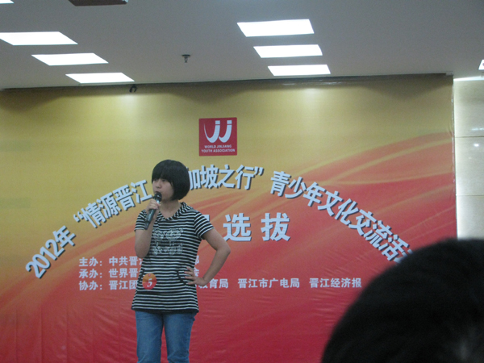

晋江市：军民共叙鱼水情---子江中学“八一”前夕慰问共建部队
日前，在“八•一”建军节即将来临之际，子江中学黄警尘校长率学校行政一行到共建单位驻闽73141部队慰问子弟兵，受到了73141部队领导和子弟兵们的热烈欢迎。
黄警尘校长代表学校向73141部队全体官兵致以节日的问候和祝愿，并送上慰问金。黄校长还向部队领导介绍了学校办学以来取得的发展成就和变化，对73141部队长期以来在国防教育、学生军训等方面给予学校的大力支持与帮助表示感谢。73141部队政治部张主任对学校近年来取得的办学成绩表示衷心的祝贺，对学校此次走访慰问活动以及长期以来所做的拥军工作表示感谢和赞许，并希望军、校相互间要一如既往的加强联系与交流，共谱军民共建新篇章。
据悉，子江中学还就8月下旬的高、初中新生军政训练邀请部队官兵给予帮助。73141部队领导表示将会继续指派优秀教官配合实施新生入学军政训练。实施军政训练是学校教育教学改革的重要内容，是贯彻党的教育方针、落实德育首位、培养社会主义建设者和接班人的重要措施，同时也是学生履行兵役义务，接受国防教育的重要途径。

